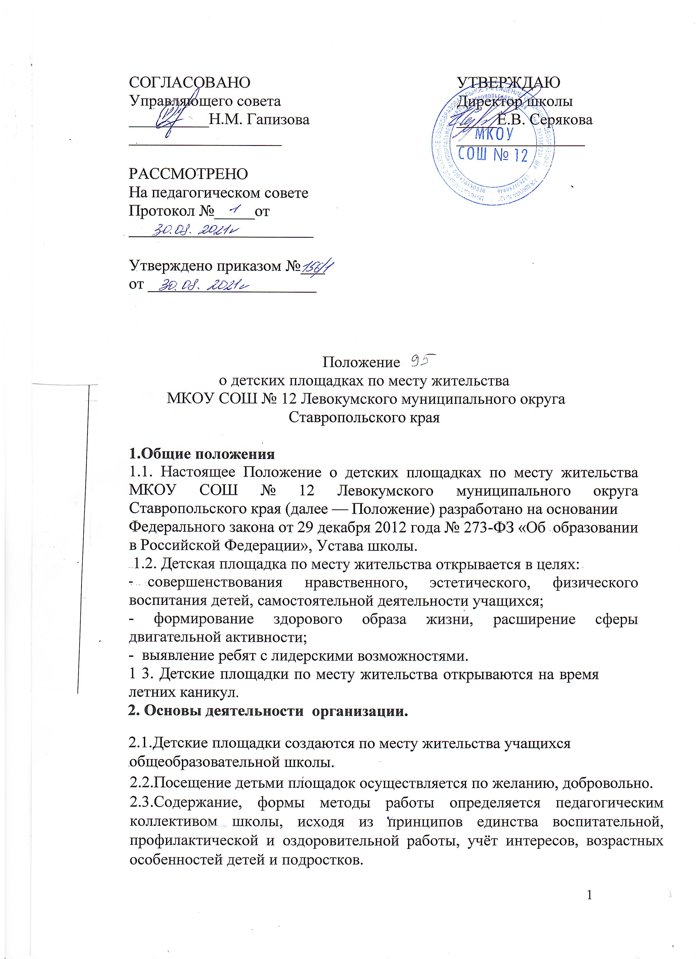2.4.Для детей посещающих детские площадки, должны быть созданы условия для отдыха и развлечений, физкультурно-оздоровительных мероприятий, развития инициативы и творческих способностей, организации общественно-полезного труда.
3.Кадровое обеспечение
3.1. Подбор кадров осуществляется администрацией школы из числа педагогических работников.
3.2.Воспитатели, работающие на детских площадках, несут ответственность за жизнь и безопасность детей во время нахождения на детской площадке.

4.Права и обязанности детей, посещающих детские площадки по месту жительства
4.1. Дети, посещающие площадки по месту жительства имеют право:
- на временное прекращение площадки по болезни и другим уважительным причинам;
- на свободное участие в запланированных досуговых мероприятиях.
4.2. Дети, посещающие детские площадки по месту жительства обязаны:
- выполнять все требования безопасного поведения в общественных местах;
- бережно относиться к используемому имуществу.

